- В этой летописи впервые в 1526 году была упомянута Кандалакша:
- Новгородская;  - Лаврентьевская; |  |  |  |  |  |  | - Ростовская;  - Владимирская.
- Почему нашу реку называют «Нива»:
- плодородная;  - кормилица; |  |  |  |  |  |  | - порожистая;  - главная.
- Как называл Кандалакшу в своей книге «Год на Севере» С.В. Максимов?
- своевольной;  - непокорной; |  |  |  |  |  |  |  | в) мятежной;  г) строптивой.
- Они дважды нападали на поморское село, а теперь являются побратимами:
- норвежцы;  - немцы; |  |  |  |  |  |  |  | - шведы;  - финны.
- Протяжённость реки Нива:
- 44 км;  - 32,5 км; |  |  |  |  |  |  | - 29,3 км;  - 69,5 км.
- Кто из защитников Кандалакши, чьё имя носит одна из улиц нашего города, не имеет звания Героя Советского Союза:
- Борисов А.М.;  - Данилов Н.Ф.; |  |  |  |  |  |  | - Спеков А.В.;  - Шевчук Е.И.
- В каком году в Кандалакше впервые прошёл лыжный марафон на дистанцию 70 км:
- 1964;  - 1968; |  |  |  |  |  |  | - 1971;  - 1975.
- Что называют «Вавилоном»:
- водонапорная башня;  - название судна; |  |  |  |  |  |  | - сейды;  - каменный лабиринт.
- Партизанские отряды действовали на территории Кандалакшского района в годы Великой Отечественной войны. Одного из указанных здесь не было. Какого:
- «Полярник»;  - «Большевик»; |  |  |  |  |  |  | - «Сталинец»;  - «Ленинец».
- Как в старину называли часть села Кандалакша, лежащую на правом берегу реки Нива:
- Зарека;  - Деревня; |  |  |  |  |  |  | - Зарецкая сторона;  - Малая сторона.
- Название порога в устье реки Нива около отвесной гранитной стенки Монастырского наволока:
- Телеграфный;  - Юрьев; |  |  |  |  |  |  | - Печка;  - Грохочущий.
- На этой горе в 2003 году был найден клад (140 медных монет):
- Барыня;  - Крестовая; |  |  |  |  |  |  | - Лысая;  - Небло-гора.
- Кто из защитников нашего города повторил подвиг Александра Матросова?:
- Букин Н.;  - Грязнов А.; |  |  |  |  |  |  | - Кондрашкин С.;  - Кузнецов А.
- Маленькая, рогатенькая, головой не вертит, на зубах хрустит:
- рогатка;  - козуля; |  |  |  |  |  |  | - сухая рыбка;  - сушка.
- Раньше улица Уверова называлась:
- Нагорная;  - Подгорная; |  |  |  |  |  |  | - Загорная;  - Горная.
- В годы Великой Отечественной войны в Кандалакше завод 310 выпускал изделие № 86. Что это?
а) винтовка;  б) автомат; |  |  |  |  |  |  |  | в) миномёт;  г) пушка.
- Что находилось в 20-х годах ХХ века на месте, где в настоящее время находится Кандалакшский опытный механический завод:
- Латышский посёлок;  - Тысячные Бараки; |  |  |  |  |  |  | - Железнодорожный посёлок;  - часть посёлка Третья верста.
- На какой из рек Кандалакшского района были остановлены вражеские войска?
- Верман;  - Вирма; |  |  |  |  |  |  | - Каменная;  - Тунтсайоки.
- На этом острове был обнаружен памятник саамов – сейды:
- о. Порья Губа;  - о. Ряжков; |  |  |  |  |  |  | - о. Кемь-Луды;  - о. Олений.
- В 1920 году в Кандалакше был открыт:
- Дом культуры им. Кирова;  - Дом культуры; |  |  |  |  |  |  | - рабочий клуб им. Володарского;  - Клуб железнодорожников.
- «Тоня» у поморов обозначала:
- кухонная посуда;  - опасное место; |  |  |  |  |  |  | - место промысла рыбы;  - имя жены помора.
- Чем знаменита бухта Палкина губа?:
- лечебными грязями;  - добычей жемчуга; |  |  |  |  |  |  | - нерестом сёмги;  - гнездованием птиц.
- Кому из кандалакшских авторов принадлежат эти строки:

«Гор отрогами необъятная,
Морем Белым любуешься ты,
Кандалакша моя ненаглядная,
Славный город моей мечты...»

- Н. Колычев;  - А. Лялин; |  |  |  |  |  |  | - Т. Фабрициева;  - Н. Шестакова.
- Какое отношение к нашему городу имеет 13 элемент таблицы Менделеева:
- КОМЗ;  - ГЭС; |  |  |  |  |  |  | - КАЗ;  - СЭС.
- Кто из почётных граждан нашего города имеет высокое звание Героя Советского Союза:
- Кухаренко Н.И.;  - Рудалёв В.Н.; |  |  |  |  |  |  | - Сенченко Н.Е.;  - Симонов И.П.
- Этот известный российский бард написал песню о нашем городе:
- Ю. Визбор;  - Б. Окуджава; |  |  |  |  |  |  | - О. Митяев;  - Ю. Ким.
- Писатель, этнограф М.М. Пришвин совершил поездку на Крайний Север. Итог – написание книги очерков, один из которых называется:
- «Кандалакшский залив»;  - «Гора Крестовая»; |  |  |  |  |  |  |  | - «Река Нива»;  - «Канда».
- О чём говорится в загадке «Утка ныряла, ныряла и хвост потеряла»?:
- поплавок;  - иголка; |  |  |  |  |  |  | - ковш;  - лист.
- На этом острове ещё в ХVII веке по указанию императрицы Анны Иоанновны начались разработки серебряных руд:
- о. Великий;  - о. Лодейный; |  |  |  |  |  |  | - о. Медвежий;  - Айновы острова.
- Это месторождение в 1671 году в 30 верстах от Кандалакшского монастыря открыл старец Иосиф:
- серебра;  - слюды; |  |  |  |  |  |  | - меди;  - кварца.
- Этот художественный фильм снимался в окрестностях Кандалакши:
- «Глухарь»;  - «Кукушка»; |  |  |  |  |  |  |  | - «Полёт орла»;  - «Чайка».
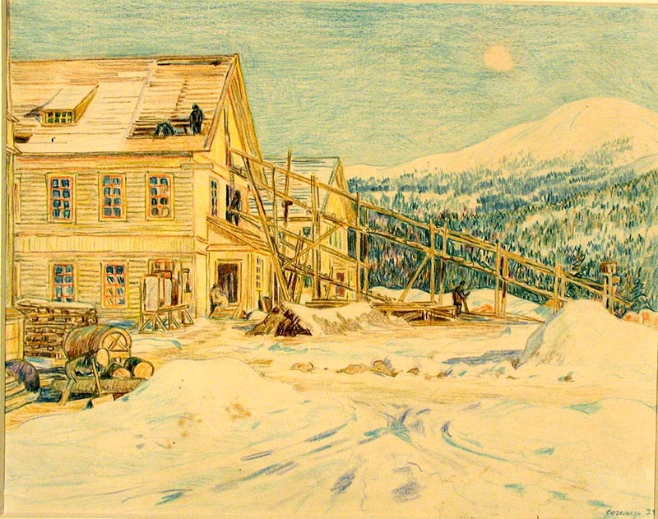 |  |  |  | - Картины какого немецкого художника отражают жизнь Кандалакши 30-х годов ХХ века:
 |  |  |  | - Кете Кольвиц;  - Нагель Отто; |  |  |  |  |  | - Генрих Фогелер;  - Август Маке.
- Кто из поэтов назвал Кандалакшу «Королевой Полярного края»?
- Колычев  - Мальцев; |  |  |  |  |  |  | - Фабрициева;  - Шабунин.
- В 1916 году в Кандалакшском заливе затонул ледокольный пароход, носивший имя былинного героя:
- «Святогор»;  - «Садко»; |  |  |  |  |  |  | - «Дунай»;  - «Василий Буслаев».
- В каком году была открыта метеорологическая станция?:
- 1912 г.;  - 1924 г.; |  |  |  |  |  |  | - 1932 г.;  - 1945 г.
- Этот подарок весом в 22 фунта 48 золотников (9 кг 203 г) был сделан для императрицы Анны Иоанновны из серебра, добытого на одном из островов Кандалакшского залива:
- блюдо с крышкой;  - кувшин; |  |  |  |  |  |  | - самовар;  - чайник.
- Кто подарил Кандалакшскому монастырю колокол, который, согласно легенде, был спрятан монахами в реке Нива:
- Иван Грозный;  - Пётр I; |  |  |  |  |  |  | - Анна Иоанновна;  - Фёдор Алексеевич.
- Продолжи поморскую поговорку «Море…
- не беда»;  - наша нива»; |  |  |  |  |  |  | - кормит»;  - что земля».
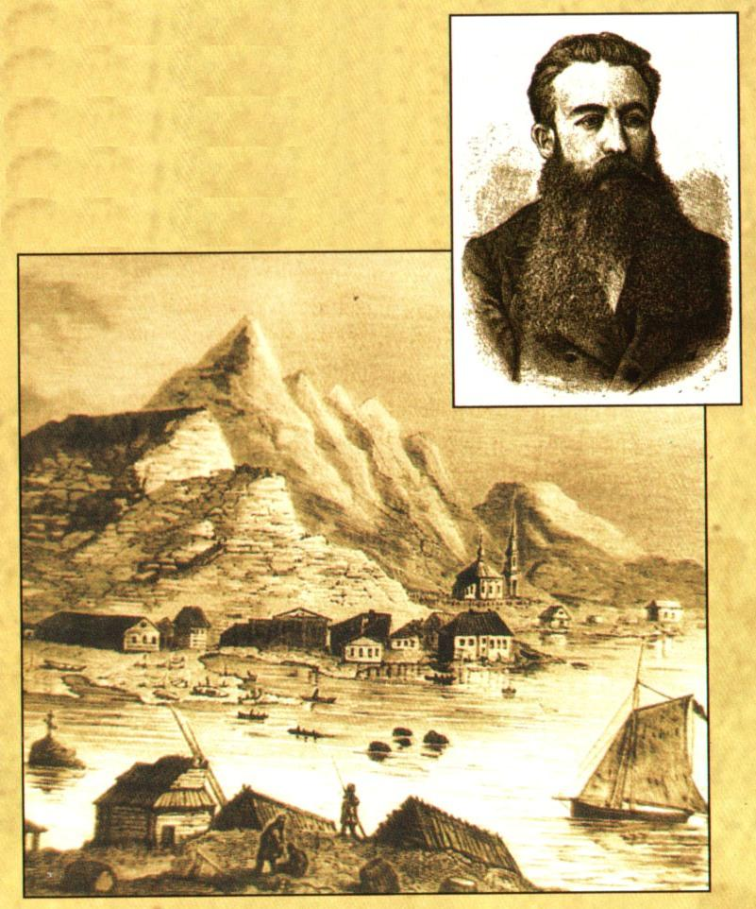 |  |  | - Что изображено на известной гравюре Николая Каразина «Село Кандалакша»?
 |  |  | а) гора Волостная;  б) гора Железная; |  |  |  |  |  |  |  | в) гора Куртяжная;  г) гора Крестовая.
 |  |  | - Заветерь - это:
 |  |  | - место, защищённое от ветра;  - вьюга, метель; |  |  |  |  |  |  |  | - водоворот;  - посуда.
- Где находится переулок под названием Каменный тупик?
- за телевышкой;  - на полуострове Каменного лабиринта; |  |  |  |  |  | - около пешеходного моста через реку Нива;  - в посёлке Белое море, в районе «Гандвига».
- Автор стихотворения:
«...Я подумал – и придумал
Вместо носа хвост трески.
Снеговик у нас – что надо!
Сразу видно – мурманский».

- Ю. Струкова;  - Н. Колычев; |  |  |  |  |  |  |  | - О. Бундур;  - Е. Рыхлова.
- В каком году рабочий посёлок Кандалакша получил статус города:
- 1938 г.;  - 1941 г.; |  |  |  |  |  |  | - 1935 г.;  - 1951 г.
- Растение «Венерин башмачок» в народе называют:
- ведьмины мётлы;  - Марфины лапти; |  |  |  |  |  |  | - небесная туфелька;  - калоши счастья.
- В этом городе в 1867 году демонстрировался жемчуг, собранный в Кандалакшской губе:
- Париж;  - Амстердам; |  |  |  |  |  |  | - Санкт-Петербург;  - Новгород.
- Какую деталь патефона использовали на заводе 310 в Кандалакше в годы Великой Отечественной войны для производства вооружения?
а) пружина;  б) игла; |  |  |  |  |  |  |  | в) стопор;  г) мембрана.
- В годы войны Октябрьская железная дорога называлась:
- Полярнозоринская;  - Карельская; |  |  |  |  |  |  | - Мурманская;  - Кировская.
- Эта птица, окольцованная на одном из островов Кандалакшского заповедника, пролетела 22530 км и была найдена в Австралии:
- серебристая чайка;  - гага; |  |  |  |  |  |  | - орлан белохвост;  - полярная крачка.
- С этой горой связана легенда о Чёртовой лыжнице:
- Кайта;  - Крестовая; |  |  |  |  |  |  | - Ильма;  - Лысая.
- Это растение можно нередко увидеть в Кандалакшском районе: |  |  |  |  |  |  |  |  |  |  |  |  | 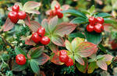
а) волчья я года;  б) шведский дёрен; |  |  |  |  | в) толокнянка;  г) брусника.
- Какому трагическому событию посвятил поэму «Мурманские дневники» К.М. Симонов:
- гибель ледокольного парохода;  - гибель дирижабля «СССР В-6»; |  |  |  |  |  |  | - сожжение Кандалакши шведами;  - боевые действия на Кандалакшском направлении.
- Начало Великой Отечественной войны на Кандалакшском направлении:
- 22 июня 1941 г.;  - 1 июля 1941 г.; |  |  |  |  |  |  | - 4 сентября 1942 г.;  - 16 декабря 1941 г.
- Межень - это: |  |  |  |  |  |  | - Каккурийоки - это:
- мера длины;  - мера веса; |  | в) сёмга, идущая с моря в реки летом. |  |  |  |  | - гагарка;  - кайра; |  |  |  |  | - казарка;  - полярная крачка.
- При подъеме ледокола «Садко» в 1934 году в Кандалакшу приехала большая группа известных писателей. Кого не было в нашем городе?
- Горький М.;  - Толстой А.; |  |  |  |  |  |  | - Соколов-Микитов И.;  - Шишков В.
- Кандалакшский государственный заповедник имеет статус:
- морского;  - птичьего; |  |  |  |  |  |  | - биосферного;  - островного.
- Трёхкратной чемпионкой мира по натурбану стала воспитанница городской спортивной детско-юношеской школы олимпийского резерва:
- Ветлова Ю.;  - Жаравина С.; |  |  |  |  |  |  | - Лаврентьева Е.;  - Панютина Л.
- Как называется иллюстрированный журнал для детей, опубликовавший в 1885 году повесть В. Немировича-Данченко «Друг за друга», действие которой начинается в Кандалакше?:
- «Детское чтение»;  - «Юный читатель»; |  |  |  |  |  |  | - «Всходы»;  - «Родник».
- Сколько островов входит в состав Кандалакшского залива:
- около 470;  - около 150; |  |  |  |  |  |  | - около 340;  - около 260.
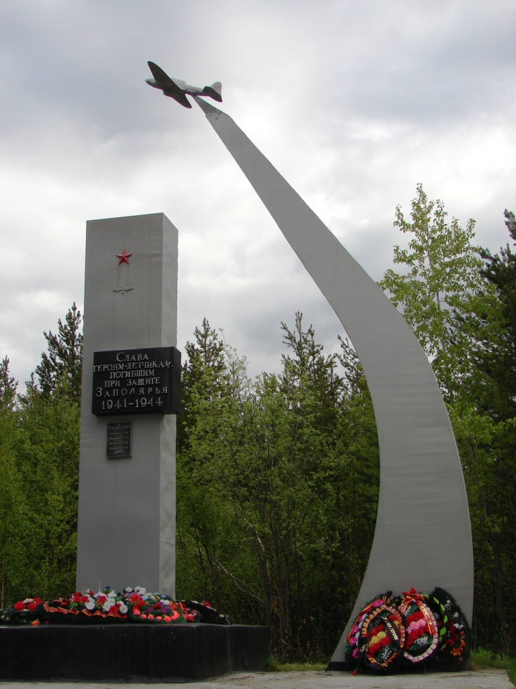 | - Где установлен этот памятный знак?:  а) в Кандалакше;  б) в пос. Нивский;  в) в пос. Белое море;  г) в пос. Зеленоборский.
 | - Окатьева гора, памятник древности, в переводе с саамского языка означает:
 | - святая гора;  - женское божество; |  |  |  |  |  |  |  | - ведьмино ущелье;  - святой дол.

